LA MYCOREMÉDIATION DES SOLS POLLUÉS PAR LE CUIVRE

**Savez-vous que le rapport doit faire 8 pages (c’est écrit dans le guide fourni en début d’année et laissé sur cahier prépa)**

Le traitement des arbrespar la bouillie bordelaise dans le cadre de la sylviculture entraîne une pollution des sols au cuivre. La capacité de certains champignons à chélater le cuivre réduit la toxicité. Nous allons voir comment l'action des pleurotes peut aider à purifier les sols pollués par les métaux lourds en les cultivant en présence de cuivre. On espère voir une diminution de la concentration en cuivre dans le milieu, à l’image des champignons à pourriture brune dans la nature.

Margot Remy–Baldeyron, Célestine Mauger, Leïla Vérant, Malia Tuloup

**Sommaire :**

Introduction. p.2

1. Protocole de mise en culture des pleurotes. p.3

## Expérience de mise en culture sur gélose et sur copeaux de bois.

* 1. Expérience de mise en culture à partir de kits.

1. Expérience de spectroscopie. p.6
   1. Protocole de fabrication de notre première solution de cuivre.
   2. Protocole de mise en place des différents milieux pour le premier kit.
   3. Présentation des différentes solutions récupérées sous les quatre serres durant une période de 3 semaines.
   4. Résultats pour le premier kit.
   5. Analyse des différents résultats pour le premier.
2. Expérience de dilution et de gamme étalon. p.13
3. Expérience de pH-métrie. p.14
4. Expériences de variations des conditions des milieux. p.15
5. Conclusion. p.16
6. Bibliographie. p.17

# INTRODUCTION :

Les champignons font partie intégrante des écosystèmes forestiers. Nous nous intéresserons donc à un champignon capable de chélater le cuivre. Mais qu’est-ce que la chélation ?

La chélation est une réaction chimique dans laquelle des molécules se lient à des atomes de métal, comme le cuivre ou le fer par exemple. Ainsi, les champignons produisent des oxalates qui se lient aux métaux (tel que le cuivre) et les retiennent en formant des complexes chimiques neutres solubles dans l’eau. Puisque dans leur métabolisme, les champignons à pourriture brune libèrent des oxalates. Car ils sont chargés négativement (car sont des anions oxalates), qui vont être capables de s’associer avec les ions cuivriques, chargés positivement, pour former par la suite des complexes neutres.

Comment reproduire un environnement favorable à la pousse des pleurotes ? Les champignons ont-ils un réel effet sur la concentration de cuivre dans le sol ?

Pour approcher ces problèmes, nous utiliserons la méthode de spectroscopie, ainsi qu’un travail sur les témoins pour préciser l’effet du champignon exposé au cuivre. L’utilisation de la spectroscopie est possible car le cuivre (II) absorbe dans le visible, puisque son lamba max se situe autour de 759 nm. Contrairement aux oxalates de cuivre. Afin de mettre en évidence la formation d’oxalate de cuivre, on cherche à observer une diminution de la concentration de cuivre (II) et non pas l’augmentation de la concentration du complexe (oxalate-cuivre). Puisqu’il n’est pas détectable par le spectromètre, du fait que son lamba max se situe au-delà du visible.

Pour finir, au cours de notre TIPE, nous avons rencontré des limites puisque nos conditions expérimentales ne sont pas parfaitement représentatives des conditions observées dans les écosystèmes forestiers. Notamment le manque de variations de températures entre le jour et la nuit, les transports fréquents qui provoquent des brusques changements de température ainsi que le repiquage qui induit du stress biologique. De plus, les champignons de nos expériences poussent sur de la paille et non du bois.

Nous avons besoin d’un champignon résistant pour faire varier les concentrations de cuivre dans le milieu. D’après nos recherches bibliographiques, seuls les champignons à pourriture brune sont capables de survivre à une exposition continue au cuivre. Parmi les champignons à pourriture brune, notre choix s'est porté sur le *Pleurotus ostreatu*. Étant donné que c’est un champignon lignicole qui peut chélater le cuivre, et qu’il a une bonne capacité à résister à des conditions de milieu plus rude.

# Protocole de mise en culture des pleurotes.

## Expérience de mise en culture sur gélose et sur copeaux de bois.

Plusieurs expériences de mise en culture du champignon ont été entreprises mais non abouties à cause de la mort du champignon.

Dans un premier temps, nous avons commandé du mycélium provenant de deux champignons de la pourriture brune capables de chélater le cuivre :

* *Pleurotus ostreatus.*
* *Trametes versicolor.*

Nous avons préparé 4 boîtes de pétris en milieu stérile, dont deux avec *Pleurotus* et deux autres avec

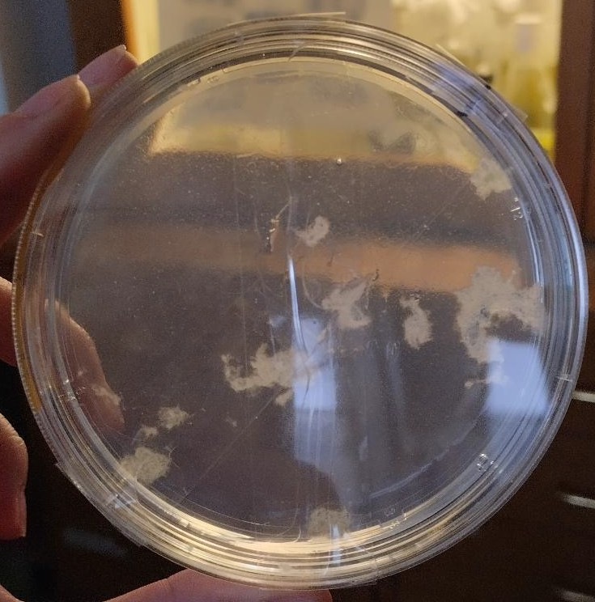*Trametes*. Nous avons créé de la gélose à partir d’agar-agar (1g d’agar-agar pour 100 mL d’eau). Puis, nous avons injecté le mycélium se trouvant dans des seringues, sur la gélose stérile (*Figure 1*). Cependant, malgré plusieurs tentatives, *Trametes* n’a jamais survécu. Nous avons donc continué avec *Pleurotus* qui est plus résistant. Nous avons décidé de transférer *Pleurotus* sur du bois. Nous avons donc récolté du bois mort que nous avons laissé tremper dans de l’eau pendant une semaine afin de le ramollir. Puis nous l’avons transformé en copeaux de bois en les broyant pour donner des morceaux de bois assez petits pour qu’ils puissent être mis dans des boîtes de pétris (*Figure 2,3*). Malheureusement, le transfert de la gélose de *Pleurotus* sur les copeaux de bois a mené à la mort du mycélium.

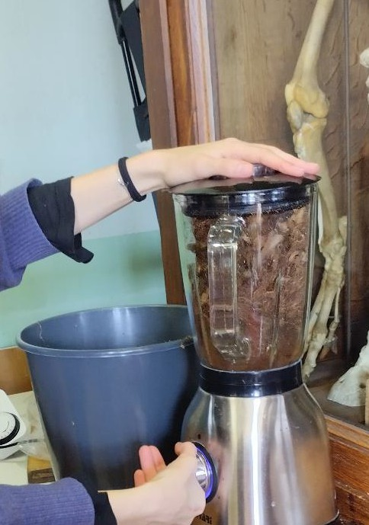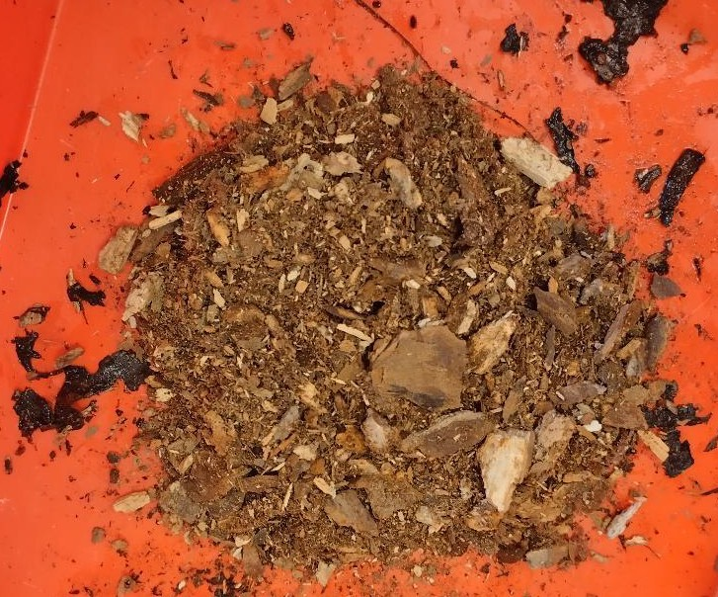

*Figure 2 : Broyage du bois en copeaux.*

*Figure 1 : Boîte de pétris contenant Pleurotus.*

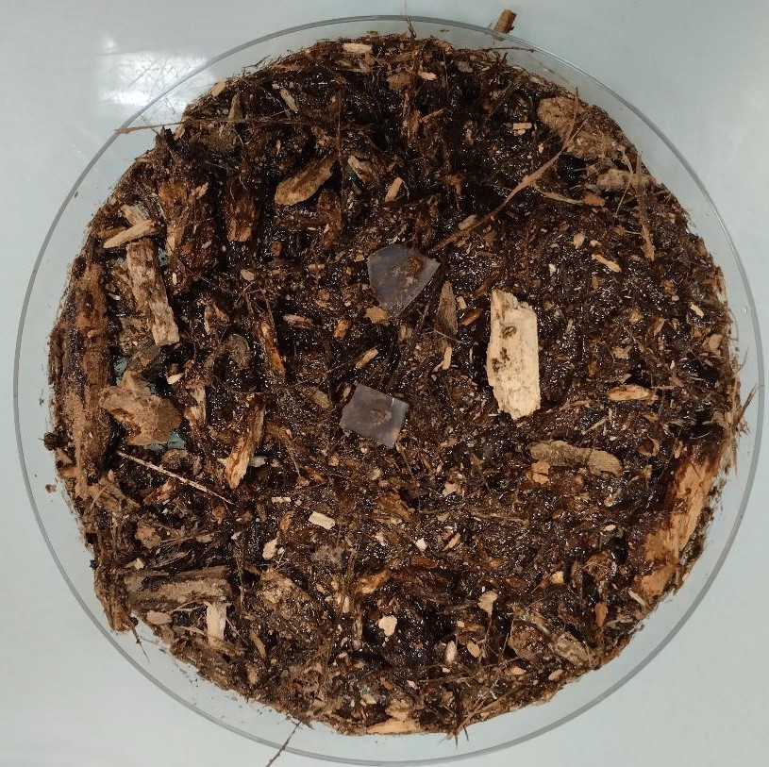 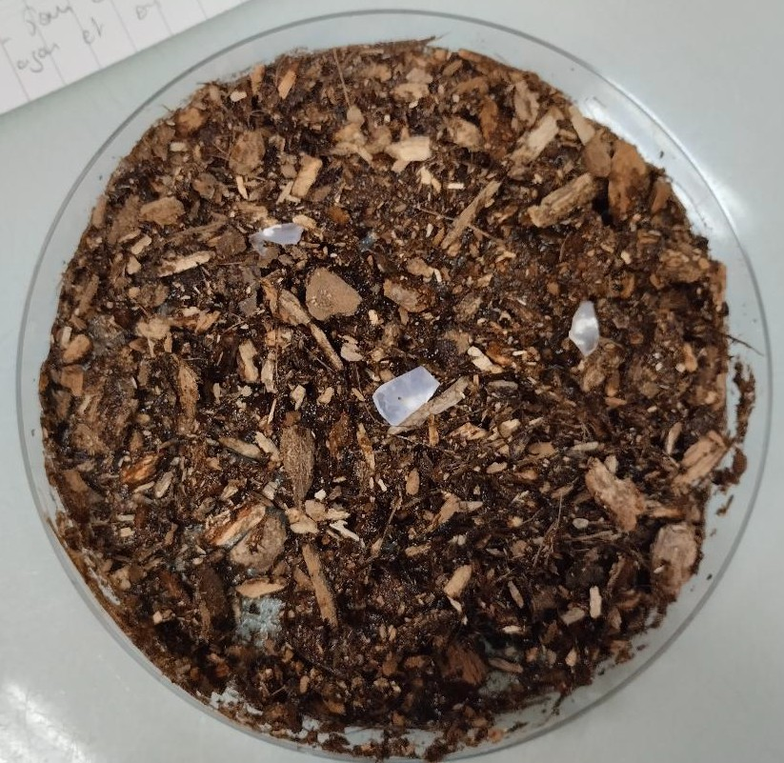

*Figure 3 : Réalisation de boîtes de pétris contenant les copeaux de bois et le champignon Pleurotus.*

Nous avons mis en place une autre expérience avec d’autres boîtes de pétris. Cette fois, lors de la préparation de la gélose nous avons incorporé dans une des boîtes de pétris du CuSO4. Lorsque les géloses sont devenues complètement solides, nous les avons fait fondre pour pouvoir les observer au spectrophotomètre. Nous cherchions à savoir si la gélose pouvait donner un spectre d’absorption, afin de pouvoir ensuite observer les variations de concentration de cuivre avec du mycélium au sein même d’une boîte de pétri. Cependant, la gélose comme solvant ne permettait pas d'obtenir un spectre, que ce soit de la gélose pure ou avec du CuSO4.

## Expérience de mise en culture à partir de kits.

En raison de nos expériences précédentes non abouties, nous nous sommes procuré des kits de *Pleurotus*. Ces kits sont composés de paille mélangée avec du mycélium de champignons. Ce qui permet de les faire pousser directement sur un support (Figure 4). Le premier kit utilisé est resté deux semaines dans une salle du Cependant, au bout de ces deux semaines aucune apparition de champignons n’est survenue. Cela vient sans doute du fait que la température n’était pas favorable à la croissance et à la pousse du champignon. Ce qui nous a poussé à rapporter le kit (chez Margot) et à l’installer dans sa salle de bain (puisque c’est l’une des pièces les plus humides et les plus chaudes). Une fois que les sporophores des champignons sont apparus, nous avons transféré les pleurotes dans deux serres (*Figure 5*). L’une avec de la paille et des billes d'argile et l’autre avec du terreau et des billes d'argile. Malheureusement, la première génération de champignons s'est développée trop vite et trop tôt. Puisqu’au bout d’une semaine, les champignons avaient atteint leur taille adulte. Les expériences suivantes sont faites sur la 2ème génération.

Lorsque la génération suivante fut assez développée, nous avons transféré 4 champignons dans deux nouvelles serres (2 champignons dans chaque). Et nous avons au total utilisé 4 nouvelles serres (*Figure 6*) correspondant aux 4 conditions expérimentales suivantes :

* Une serre de culture sans cuivre contenant 2 champignons et de la paille,
* Une serre de culture avec cuivre contenant avec 2 champignons et de la paille,
* Une serre témoin avec du cuivre contenant uniquement de la paille.
* Une serre témoin sans cuivre contenant uniquement de la paille.

Chacune des serres à une masse en paille de 17g. Celles avec les champignons ont 17g de paille et environ 3g de champignons.

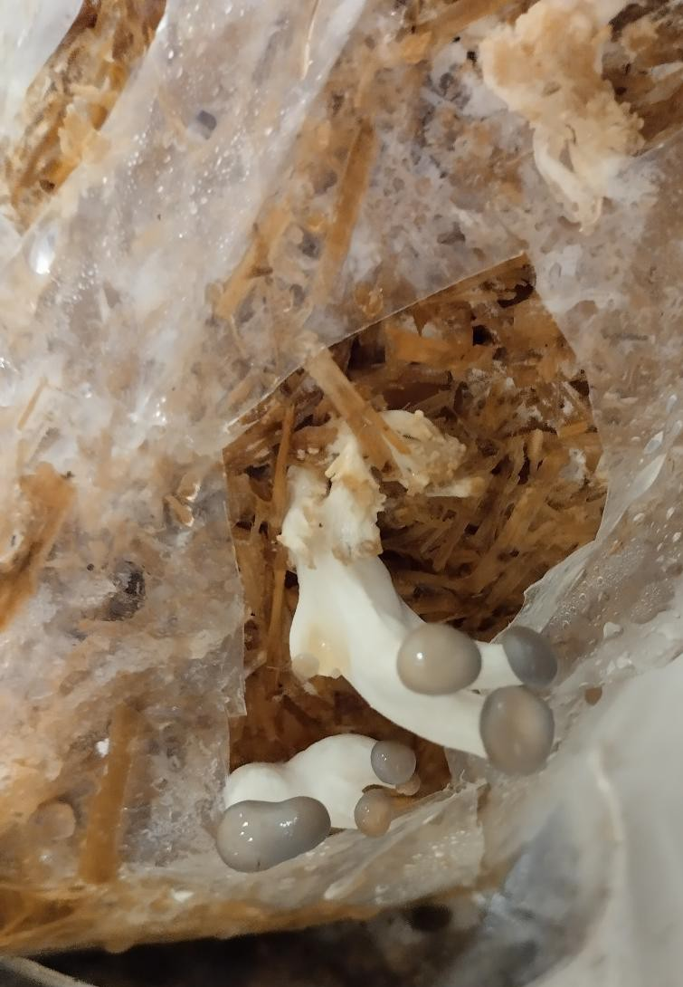 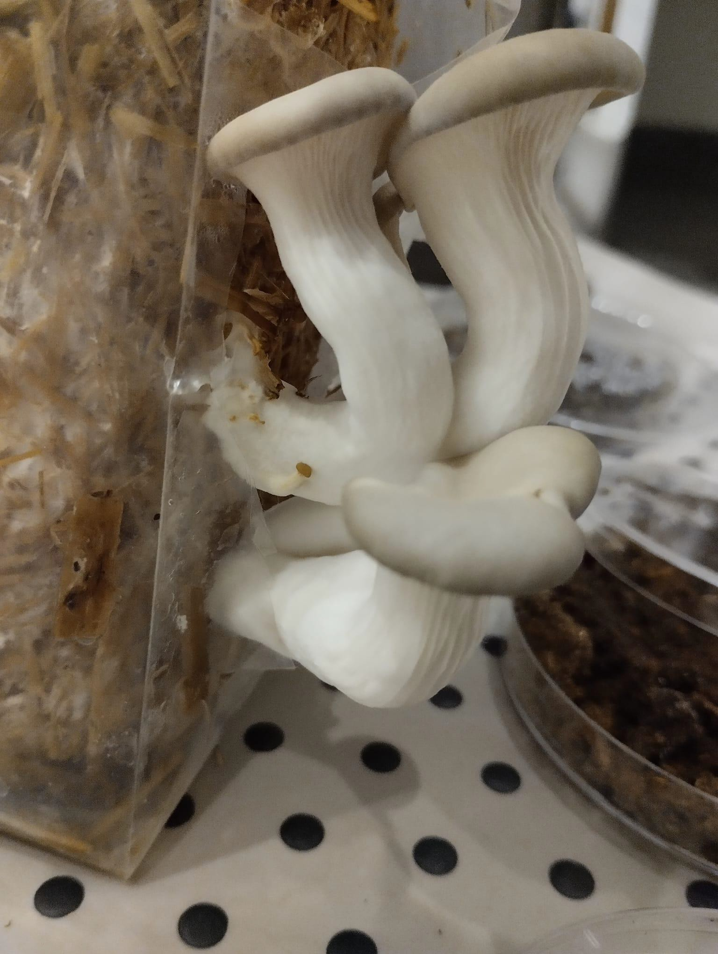 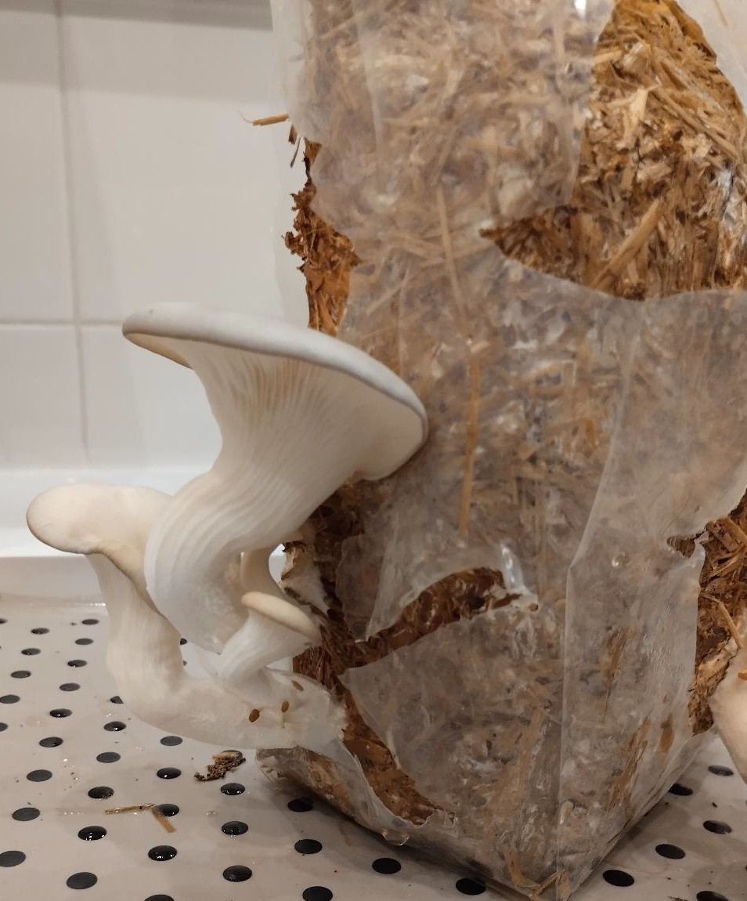

*Figure 4 : Photographie montrant l'évolution de Pleurotus obtenus à partir du premier kit, au bout d’une semaine (1ère génération).*

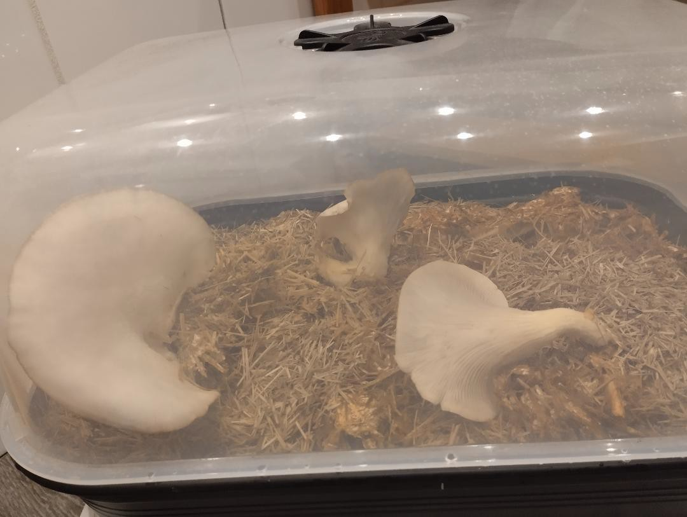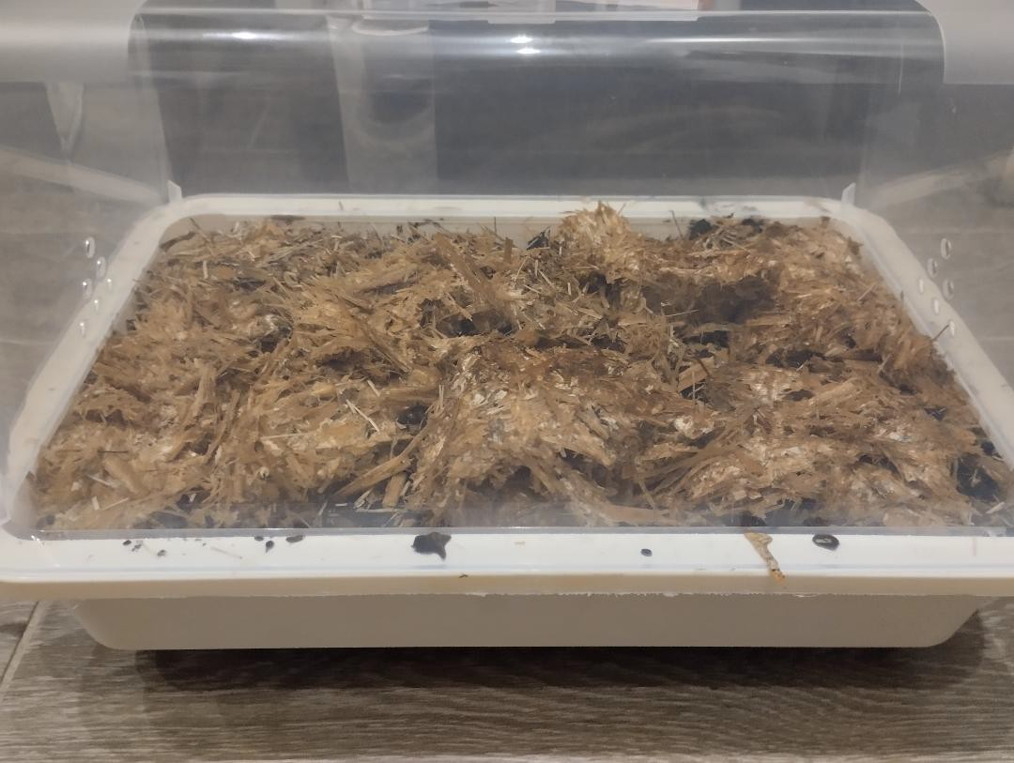

*Figure 5 : Réalisation des deux serres d’amplification contenant Pleurotus.*

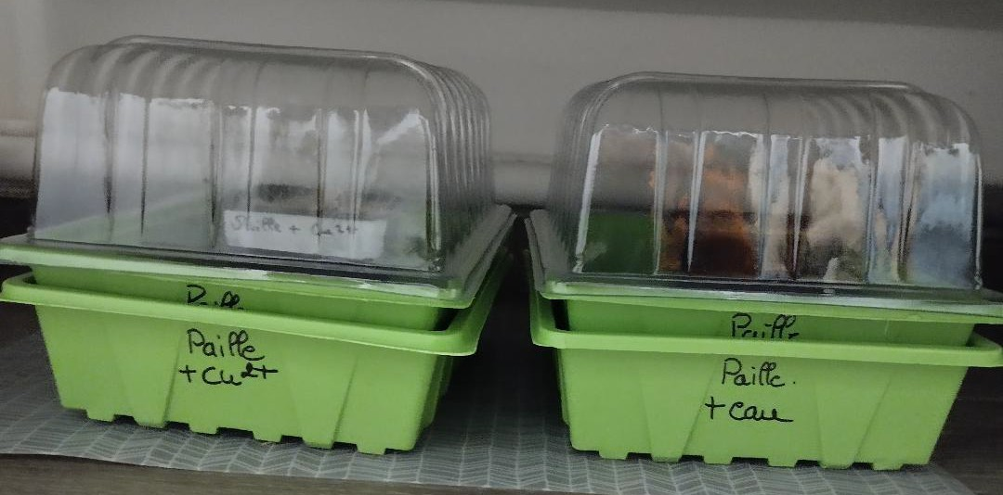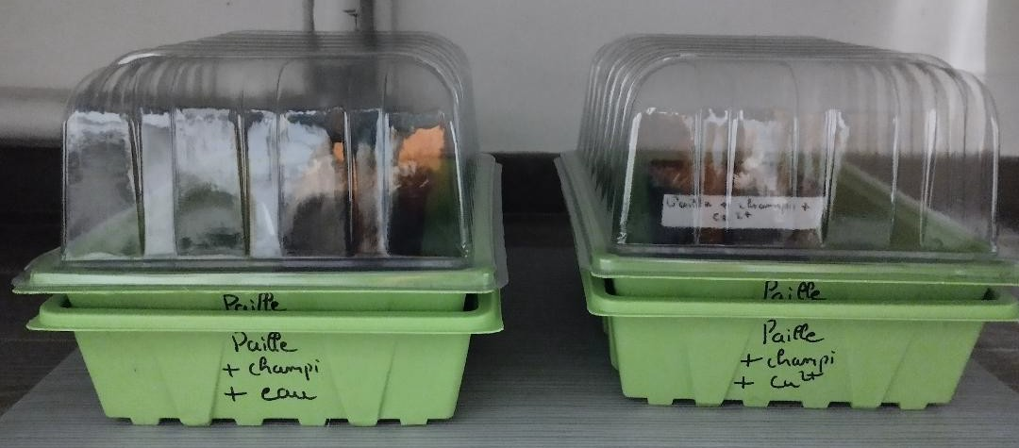

*Figure 6 : Réalisation des 4 nouvelles serres en conditions expérimentales contenant la deuxième génération de Pleurotus.*

# .

## Protocole de fabrication de notre première solution de cuivre.

Nous avons choisi de réaliser une solution de cuivre à une concentration de 0,1 mol.L-1 pour pouvoir l’observer par spectroscopie. Nous avons choisi un volume de 500 mL pour pouvoir transporter la solution de cuivre dans une bouteille de 50 cL (*Figure 7*). La solution sera pulvérisée sur les champignons pendant 3 semaines. De plus, pour que la solution de cuivre soit colorée nous avons choisi de prendre de la poudre de CuSO4 que nous avons dissous dans le volume choisi. Pour cela nous avons dû trouver la bonne quantité en masse de CuSO4 à dissoudre pour que la concentration soit bien égale à 0,1 mol.L-1. Ainsi les données que nous possédons sont :

* M(CuSO4) = 159,6 g.mol-1
* C(CuSO4) = 0,1 mol.L-1
* V = 0,5 L

Donc : m(CuSO4) = M(CuSO4) x C(CuSO4) x V

= 159,6 x 0,1 x 0,5

= 7,98 g

En conséquent, 7,98 g de cuivre a ainsi été incorporé dans 0,5 L d’eau.

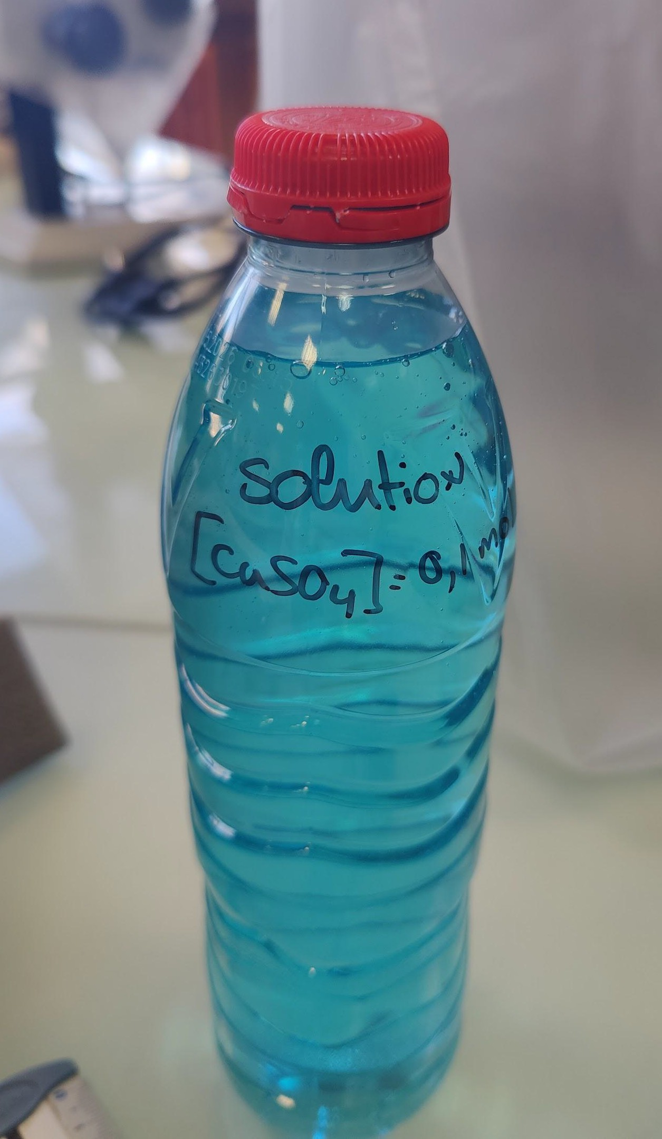

*Figure 7 : Photographie de la bouteille contenant une solution à 0,1 mol.L-1 de CuSO4.*

## Protocole de la mise en place des différents milieux pour le premier kit.

Comme dit précédemment, 4 serres ont été créées à partir de la 2ème génération de *Pleurotus*. Chaque serre reçoit un arrosage de 13 ml, d’eau ou de cuivre. De plus, chaque serre possède des trous qui laissent passer les liquides. De ce fait, les serres ont été surélevées afin de récupérer au fur et à mesure des jours, l’eau (avec ou sans cuivre) filtrée par la paille (avec ou sans champignon).

La première serre permet de voir à quel point la paille absorbe les liquides. La deuxième serre permet de quantifier l’action de la paille qui absorbe l’eau de notre solution de cuivre. Comme la paille absorbe l’eau, la solution de cuivre récupérée est plus concentrée. La troisième serre sert de témoin négatif. Et enfin la quatrième permet de voir l'évolution ou non de la concentration de cuivre en présence de champignons.

## Présentation des différentes solutions récupérées sous les quatre serres durant une période de 3 semaines.

Lors des premiers arrosages nous avons pu faire une observation macroscopique :

Au bout de deux jours, les champignons sont devenus bleus. Nous pouvons donc supposer que les champignons ont absorbé le sulfate.

Comme dit auparavant, notre expérience consiste à cultiver les pleurotes du premier kit dans 4 milieux différents. Ce que nous cherchons, c’est de déterminer la concentration de cuivre se trouvant dans les différents milieux, après chaque semaine d’arrosage.

Ainsi, chaque semaine l’eau (contenant ou non du cuivre) a été récupérée pour que les courbes d’absorbance soient déterminées à partir de l’analyse spectrophotométrique (*Figure 8*). Nous nous attendons donc à ce que le milieu avec le champignon ait une absorbance plus faible que celui sans le champignon (cf loi de Beer Lambert et préparation du blanc). Mais aussi, nous nous attendons à ce que la capacité du champignon à chélater le cuivre diminue dans le temps.

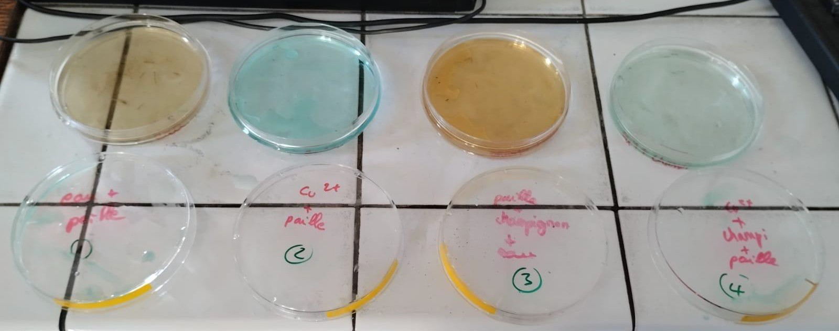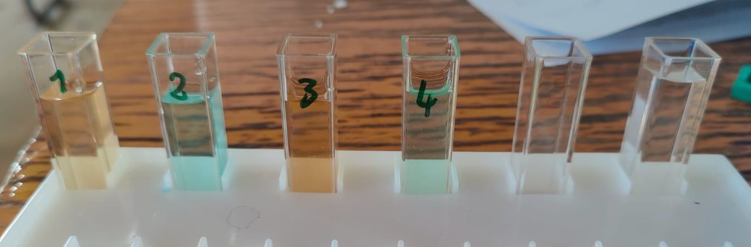

*Figure 8 : Préparation des cuves contenant le blanc et les différentes solutions provenant des serres.*

## Résultats pour le premier kit.

### ★ Résultats de la première semaine:

|  |  |  |  |
| --- | --- | --- | --- |
| Nom du milieu | Cuivre initial | Cuivre sans champi | Cuivre avec champi |
| lambda | 767 | 767 | 767 |
| absorbance | 0.685 | 0.925 | 0.588 |

*Figure 9 : Tableau récapitulatif des différents lambdas et absorbances dans les 4 milieux.*

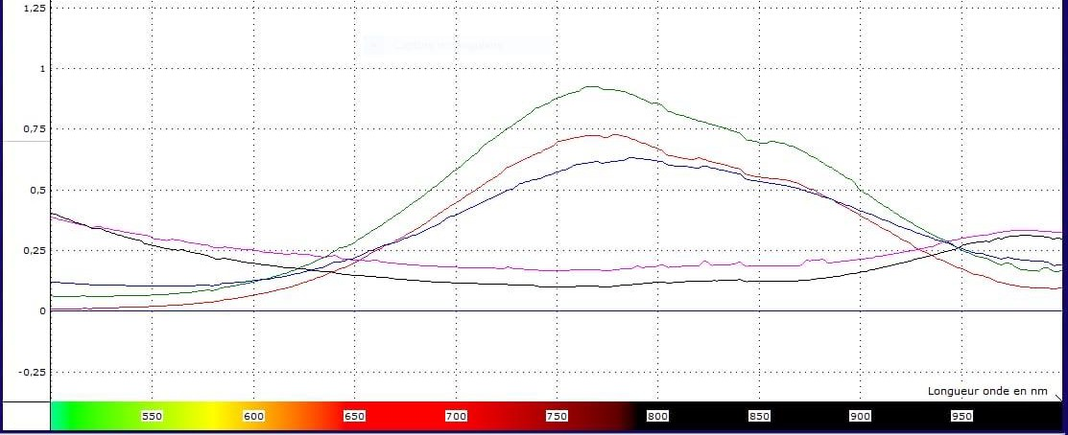

*Figure 10 : Absorbance du cuivre dans les 4 milieux et du cuivre initial.*

* *Légende du graphique (du haut vers le bas):*
  + *Blanc.*
  + *Eau et champignons.*
  + *Eau et paille.*
  + *Cuivre avec champignons.*
  + *Solution de cuivre initiale.*
  + *Cuivre sans champignons.*

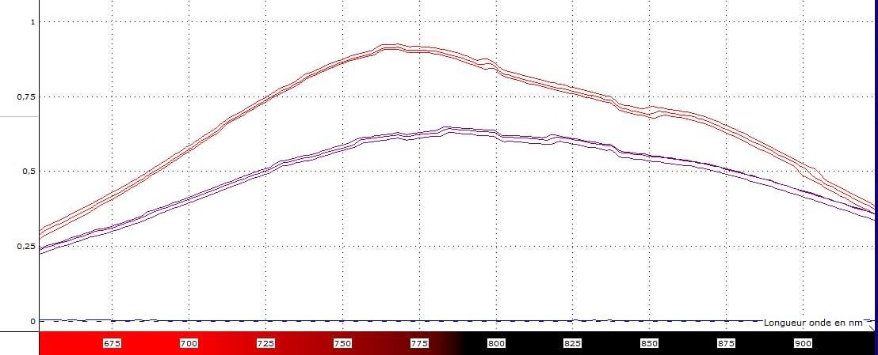

*Figure 11 : Courbes d'absorbance du cuivre dans les 2 solutions des milieux à intérêts, répétée plusieurs fois pour avoir des valeurs précises.*

* *Légende du graphique (du haut vers le bas):*
  + *Cuivre avec champignons.*
  + *Cuivre sans champignons.*

### ★ Résultats de la deuxième semaine:

|  |  |  |  |  |
| --- | --- | --- | --- | --- |
| Nom du milieu | Eau et paille | Eau et champi | Cuivre et paille | Cuivre et champi |
| lambda | 764 | 764 | 764 | 764 |
| absorbance | 0.247 | 0.266 | 0.981 | 0.890 |

*Figure 12 : Tableau récapitulatif des différents lambadas et absorbances dans les 4 milieux.*

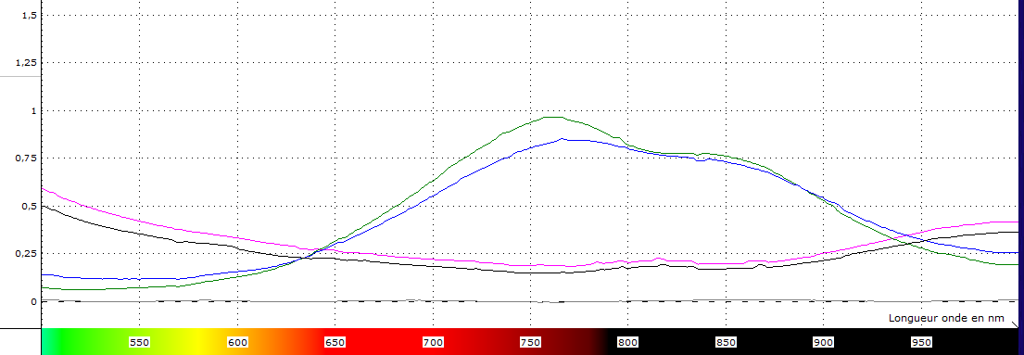

*Figure 13 : Courbes d'absorbance du cuivre dans les 4 milieux.*

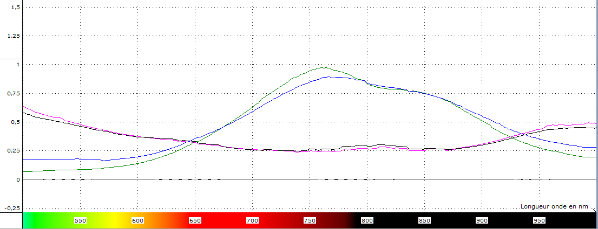

*Figure 14 : Courbes d’absorbances réalisées une seconde fois pour avoir des valeurs plus précises.*

* *Légende du graphique (du haut vers le bas):*
  + *Eau et champignons.*
  + *Eau et paille.*
  + *Cuivre avec champignons.*
  + *Cuivre sans champignons.*

★ ***Résultats de la troisième semaine :***

|  |  |  |
| --- | --- | --- |
| Nom du milieu | Cuivresans  champignons | Cuivre avec champignons |
| lambda | 770 | 773 |
| absorbance | 0.865 | 0.808 |

*Figure 15 : Tableau récapitulatif des différents lambdas et absorbances dans les milieux d'intérêts.*

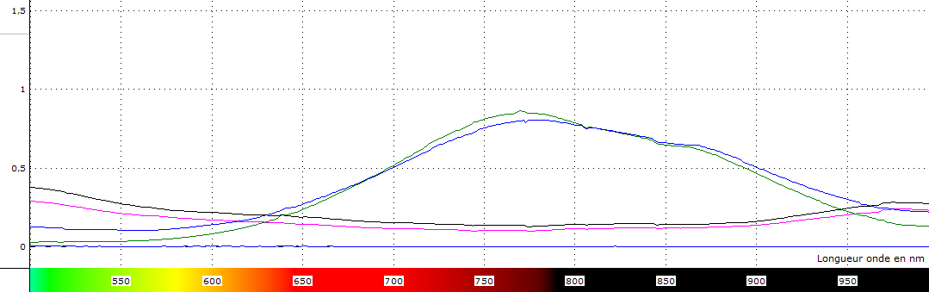

*Figure 16 : Courbes d’absorbance du cuivre dans les 4 milieux.*

* *Légende du graphique (du haut vers le bas):*
  + *Blanc.*
  + *Eau et champignons*
  + *Eau et paille.*
  + *Cuivre avec champignons.*
  + *Cuivre sans champignons.*

|  |  |  |
| --- | --- | --- |
| Que mesurez-vous ? | Milieu sans champignon | Milieu avec champignon |
| Semaine 1 | 0.925 | 0.588 |
| Semaine 2 | 0.981 | 0.890 |
| Semaine 3 | 0.865 | 0.808 |

*Figure 17 : Tableau récapitulatif des absorbances des solutions issues des milieux d’intérêts.*

## Analyse des résultats pour le premier kit.

* Loi de Beer-Lambert.

L’analyse de nos résultats ce sont fait sur l’utilisation de la loi de Beer-Lambert, qui relie l’absorbance à la concentration.

La formule de Beer-Lambert est : **A(λ) = ε(λ). l. C = k x C.**

Avec :

* A : l’absorbance
* ε : le coefficient d’absorption molaire
* l : la largeur de la cuve en cm
* C : la concentration en mol/L

De plus, nous savons que l’absorbance augmente lorsque la concentration augmente et inversement. Ainsi nous avons pu déduire qu’une diminution de l’absorbance indique que la concentration en cuivre

(II) dans le milieu diminue.

* Les milieux témoins.

Nous avons reporté les données des milieux eau et paille ainsi qu’eau et champi uniquement la deuxième semaine. Et nous avons pu constater que les valeurs de l'absorbance restaient constantes dans le temps. (Reporté à la main pour le rapport final les absorbances et lambdas de ces milieux pour la première et troisième semaine)

* Les milieux à intérêt.

Nous avons pu remarquer que sur les 3 semaines, les champignons qui ont été mis en présence de cuivre se sont ramollis (*Figure 18*). De plus, leur efficacité a fortement diminué.

Ainsi, nous pouvons interpréter nos données par analogie à un rendement du champignon, en calculant le rapport de l’absorbance en présence de champignons sur l’absorbance sans les champignons (*Figure 19*). Ce rendement permet de rendre compte de l’efficacité des champignons à chélater le cuivre. De plus, les valeurs les plus basses indiquent une bonne efficacité.

Comme l'illustrent les rendements de la *Figure 7*, les Pleurotes ont perdu en efficacité sur la durée des 3 semaines, puisque le rendement a augmenté de presque 30%. Nous observons donc que la perte d’efficacité des champignons s’est fait après la première semaine.

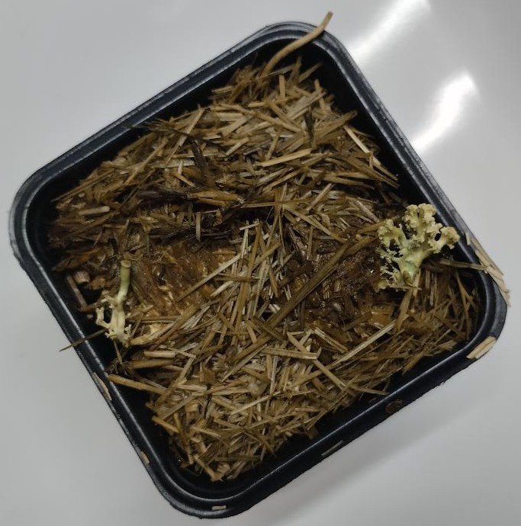

*Figure 18 : Photographie montrant l’état des champignons après mise en contact avec du cuivre.*

|  |  |  |  |
| --- | --- | --- | --- |
| Semaine | 1 | 2 | 3 |
| “Rendement” | 64 % | 91% | 93% |

*Figure 19 : Calcul du rapport de l’absorbance des milieux en présence de champignons sur l’absorbance des milieux sans champignons.*

# Expérience de dilution et de gamme étalon.

Afin d’estimer la quantité de cuivre absorbée dans notre expérience par les champignons, nous avons réalisé une gamme étalon. Pour cela, nous avons réalisé quatre dilutions à partir d’une solution mère de cuivre de concentration 0,1mol.L-1 et nous avons mesuré grâce à un spectrophotomètre les absorbances associées. (*Figure 20*)

Pour obtenir les différentes solutions nous avons réalisés les calculs suivant :

**Solution mère :** Nous voulions 20 mL d’une solution mère à une concentration à **0,1 mol/L** de cuivre. Nous avons donc pris 0,32g de CuSO4 que l’on a dissous dans 20mL d’eau, car :

m(CuSO4) = M(CuSO4) x C(CuSO4) x V = 159,6 x 0,1 x 0,02 = 0,32 g

**Solution fille 1 :** Ensuite nous voulions une solution à une concentration de **0,08 mol/L**, nous avons donc pris 16mL = (0,08 x 20 / 0,1) de la solution mère et on a ajouté 4 mL d’eau.

**Solution fille 2 :** Pour obtenir une solution à une concentration de **0,06 mol/L**, nous avons pris 15mL (0,06 x 20 / 0,08) de la solution fille 1, puis on a ajouté 5 mL d’eau.

**Solution fille 3 :** Pour obtenir une solution à une concentration de **0,04 mol/L**, nous avons pris 13mL (0,04 x 20 / 0,06) de la solution fille 1, puis on a ajouté 7 mL d’eau.

**Solution fille 4 :** Pour obtenir une solution à une concentration de **0,02 mol/L**, nous avons pris 10mL (0,02 x 20 / 0,04) de la solution fille 1, puis on a ajouté 10 mL d’eau.

|  |  |  |  |  |  |
| --- | --- | --- | --- | --- | --- |
| Concentration | 0,1 | 0,08 | 0,06 | 0,04 | 0,02 |
| Absorbance | 0,705 | 0,587 | 0,432 | 0,266 | 0,107 |

*Figure 20 : Tableau des absorbances des différentes dilutions obtenues à partir de la solution en CuSO4 mère.*

A partir de ces données, nous avons ainsi tracé la droite d’étalonnage de l’absorbance du CuSO4 en fonction de sa concentration (*Figure 21*). Cette droite obtenue nous permettra d’estimer la concentration résiduelle de cuivre récupérées dans nos serres.

La régression linéaire de la droite nous donne l’équation suivante : f(x)=7,585x - 0,0357 où f(x) est l’absorbance et x la concentration en CuSO4.

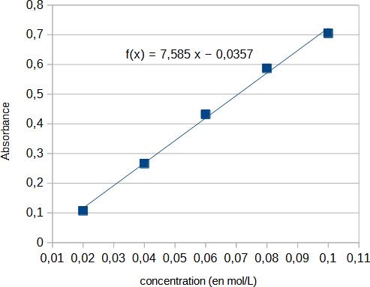

*Figure 21 : Droite d’étalonnage du cuivre.*

Grâce à cette courbe étalon, nous avons reporté les absorbances mesurées chaque semaine et calculé les concentrations associées (Figure 22) de la manière suivante : x = (f(x) + 0,0357) / 7,585.

|  |  |  |
| --- | --- | --- |
| **Expérience 1** | Concentration du milieu sans champignon | Concentration du milieu avec champignon |
| Semaine 1 | x=(0,925-0,0357)/7,585  x= **0,117 mol/L** | x=(0,588-0,0357)/7,585  x=**0,073 mol/L** |
| Semaine 2 | x=(0,981-0,0357)/7,585  x=**0,125 mol/L** | x=(0,890-0,0357)/7,585  x=**0,113 mol/L** |
| Semaine 3 | x=(0,865-0,0357)/7,585  x=**0,109mol/L** | x=(0,808-0,0357)/7,585  x=**0,102 mol/L** |

*Figure 22 : Tableau des calculs permettant d’estimer les concentrations en CUSO4 résiduel de nos serres.*

# I.V. Expérience de pH-métrie.

Nous avons réalisé un test pH-métrique pour les milieux témoins :

Le papier pH indique un milieu neutre dans les toutes premières serres d’expansion qui contiennent les champignons arrosés à l’eau (*Figure 23*). En revanche, la solution de cuivre indique un milieu acide puisque le pH est autour de 3 (*Figure 24*).

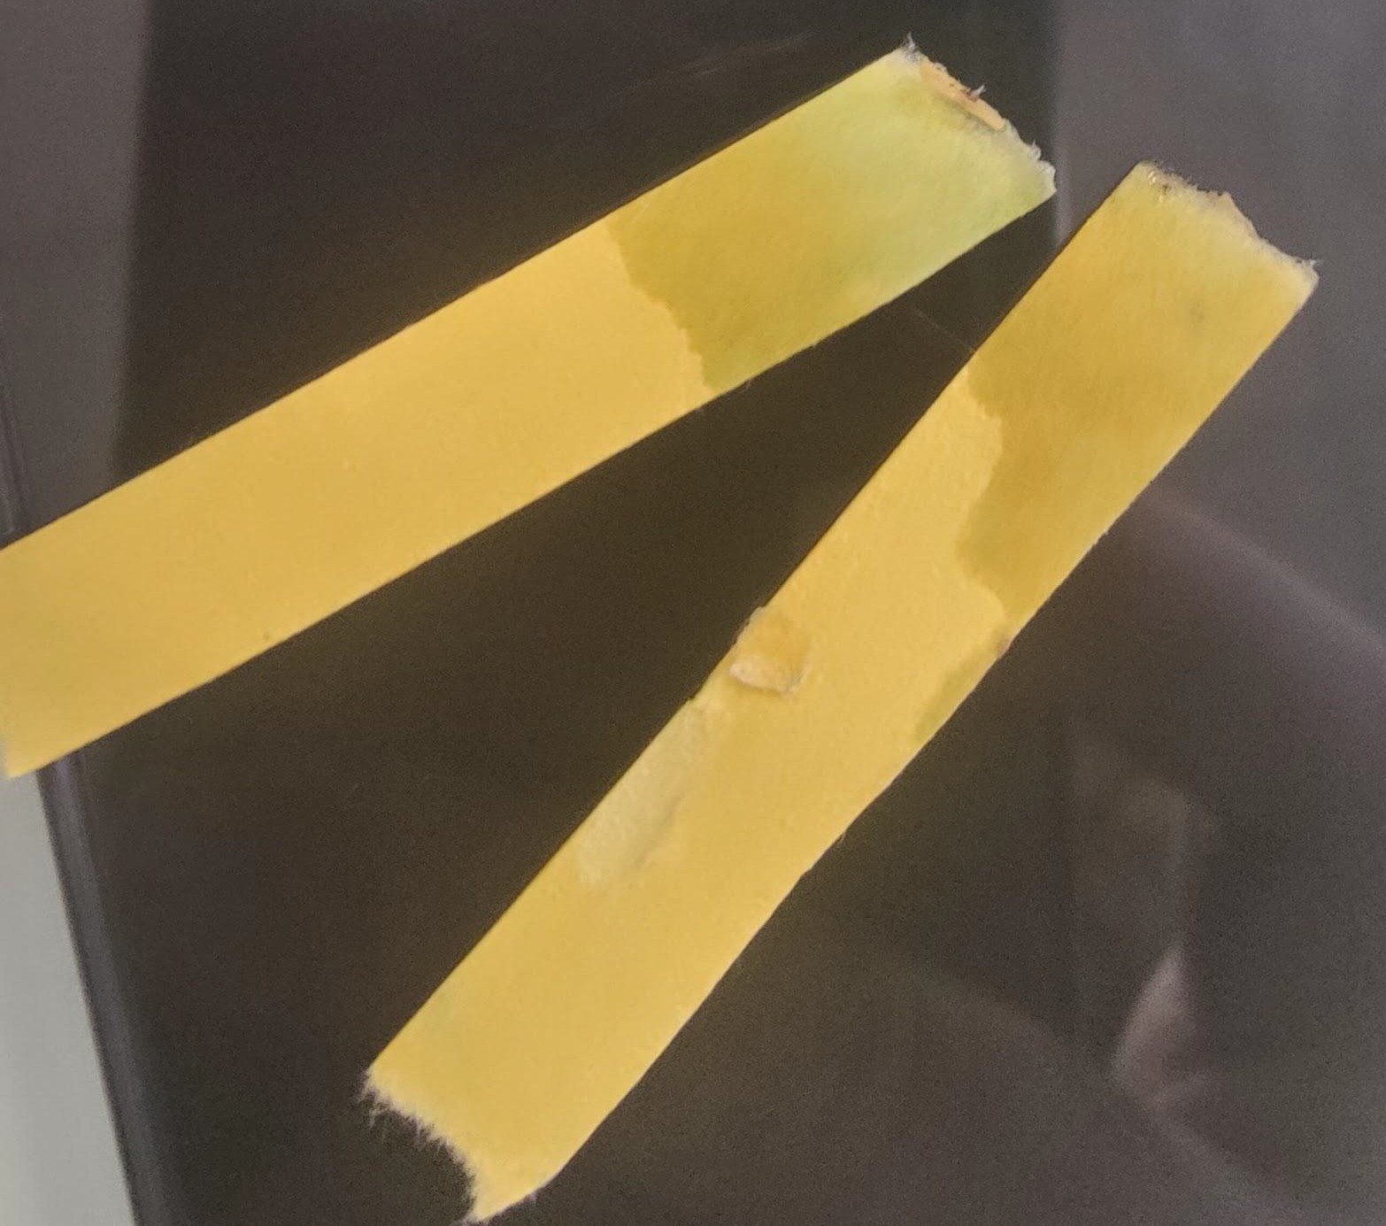

*Figure 23 : Photographie du papier pH qui a été placé dans les serres avec les champignons.*

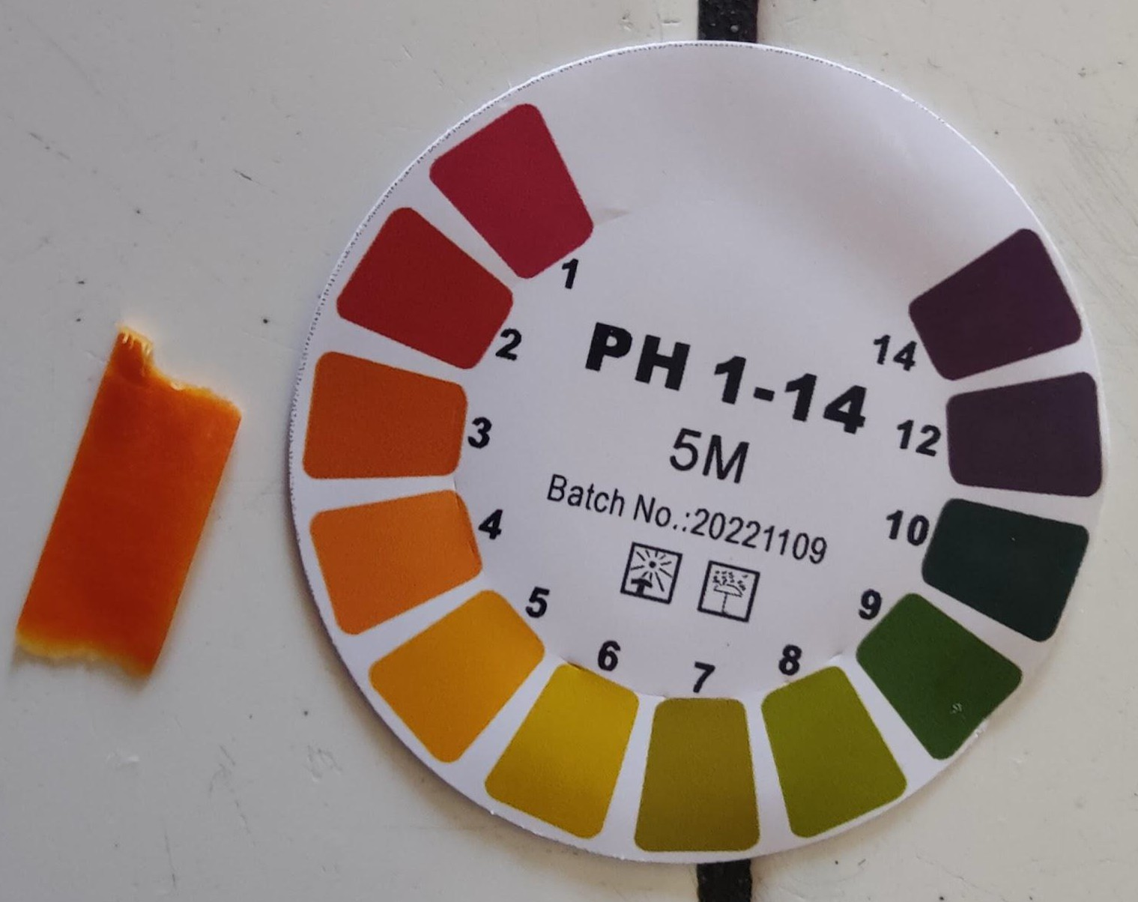

*Figure 24 : Photographie du papier pH qui a été placé dans la solution de cuivre initial à 0,1 mol.L-1.*

Attention :

* Les mesures du pH seront effectuées toutes les semaines sur notre prochain kit de champignons.
* Refaire un test témoin pour la solution qui sera moins concentrée et plus concentrée.

# Expérience de variations des conditions du milieu.

## Diminution de la concentration de cuivre.

Pour pallier la perte d’efficacité du champignon sur la première semaine, nous avons essayé de diminuer la concentration en cuivre initiale du milieu. Nous espérons que le champignon absorbe le cuivre avec un rendement constant sur au moins 2 semaines.

## Augmentation de la concentration de cuivre

Comme notre première concentration en cuivre à 0,1 mol.L-1 a eu un effet nocif sur nos champignons dès les premiers jours. Nous voulons créer une concentration plus forte et observer si les effets néfastes sur les champignons sont plus rapides. Et si nous pouvons observer ou non un effet des champignons sur le cuivre.

# CONCLUSION :

Tout d’abord nous avons pu montrer qu’il était possible de cultiver pleurotus en conditions de culture artificielle.

Nous avons pu aussi démontrer que ce champignon chélate le cuivre contenu dans nos solutions d’arrosage, puisque la concentration en cuivre retrouvée la semaine 1 est en plus faible que celle de la serre témoin correspondante (0,073 mol.L-1 vs 0,117 mol.L-1). Cependant, nous avons constaté que cette différence s’amoindrit très rapidement dès la semaine 2 (*Figure 22*), entraînant rapidement la mort du champignon.

Attention: A compléter lorsque tous les résultats seront présents.

# Bibliographie.

* htps://wwwescarchgale.nel/profile/Mildred-Osci-Kwarteng=2/publication/314050832 ACCUMULATION OF HEAVY METALS BY PLEUROTUS OSTREATUS FROM SOILS OFMETALSCRAPSITES/links5862285/ac2725654170b&6/ACCUMULATION-OF-HEAVY-MID TALS-BY-PLEUROTUS-OSTREATUS-FROM-SOILS-OF-METAL-SCRAP-SITS.pd/2erigin-pu

blicationdetail&tp=cxj2507NhljplmZpenNolCEnzSonYmpy20auliwinzSonYmpy20aubmxyyWi. CJwemV2al91c1Bh720iQi)wdWJsa WNhdCl»bi1212

* httpsi//selecdepel.fr/fiche-technique/phytodegtadationtilext=le%20hut%20de%20cctle%20tech nique nembreuses%20enzymes"20de%20certaines"20plantes
* <https://theses.hal.science/tel-04357161x1/document>
* https:/theses.hal.science/tel-00639468/file/THESE.J.Romann.pdf
* hltps//bieresouces cnumesu.cdu/wp content/upleads/2018/08/BioRes 13 3 7155 Akgul04 14:Mycoremediation Copper Tolerant Brown Rot Eung 13152,pdf
* hltpsil/weixin-pubicncdias 21ﺳﻌﻧﻣتas322-06p8
* hltps:/theses.hal.science/tcl01259180xl/document
* hltps://www.facorgB/A364053610E0 Lhm hltpsil/sordalabcom RESSOURCES documents ERENZYVELLO ERpde
* https://[www.laboiteachampignons.com/blog/blog-1/le-champignon-mieux-quun-pesticide-28](http://www.laboiteachampignons.com/blog/blog-1/le-champignon-mieux-quun-pesticide-28)
* [hltpsilwww.alcor-controles.fr/champignons-mangeurs-de-pellution-sols/#:=:text-L.es%20cham](http://hltpsilwww.alcor-controles.fr/champignons-mangeurs-de-pellution-sols/#%3A%3D%3Atext-L.es%20champignons%20sont%20une%20m%C3%A9thode.caux%20souill%C3%A9s%20par%20ces%20substances) [pignons%20sont%20une%20m%C3%A9thode.caux%20souill%C3%A9s%20par%20ces%20](http://hltpsilwww.alcor-controles.fr/champignons-mangeurs-de-pellution-sols/#%3A%3D%3Atext-L.es%20champignons%20sont%20une%20m%C3%A9thode.caux%20souill%C3%A9s%20par%20ces%20substances) [substances](http://hltpsilwww.alcor-controles.fr/champignons-mangeurs-de-pellution-sols/#%3A%3D%3Atext-L.es%20champignons%20sont%20une%20m%C3%A9thode.caux%20souill%C3%A9s%20par%20ces%20substances)
* Bioresources.cnr.ncsu.edu
* msdmanuals.com
* Wikipédia
* atamanchemicals.com

# Note pour les professeurs.

### Nous savons que nous devons incorporer des incertitudes et des barres d’erreurs à notre rapport TIPE. Malheureusement nous n’avons aucune idée. Et nous vous demandons de l’aide pour cela.

De plus, pour notre prochain kit nous comptons faire :

* Un test pH toutes les semaines sur les 4 prochaines serres.
* De la spectroscopie toutes les semaines pour déterminer l’absorbance des différents milieux.
* Mesurer la température et l’humidité pour savoir si cela peut avoir un impact sur le développement des champignons. Car nous comptons mettre une serre à part dans des conditions plus extrêmes que les autres.
* Mesurer la croissance des champignons lors de notre lancement du prochain kit.

# Expérience avec une concentration plus faible en cuivre.

A partir de notre gamme étalon nous avons choisi une concentration à 0.07 mol.L-1 en CuSO4. Ce qui nous à permis de déterminer la masse de CuSO4 à dissoudre dans un volume de 500 mL.

Nous avons donc obtenu :

m(CuSO4) = M(CuSO4)x[CuSO4]xV = 159,6x0.07x0.5 = 5.59g

Remarque: Nous n’avons réussi qu'à peser 5.58g sur la balance, qui est précise au centième près.

Malheureusement, nous avons obtenu des résultats surprenants pour la première semaine (*Figure 23*). Puisque nous nous attendions à avoir comme résultat une absorbance proche ou en dessous de la concentration initiale en cuivre. Nous avons obtenu le contraire, une absorbance beaucoup plus grande que la concentration initiale en cuivre et beaucoup plus grande que celle pour la première expérience avec la concentration à 1 mol.L-1.

Cependant, les résultats de la semaine 2 sont cohérents avec ce que nous nous attendions à avoir (Figure 24). Mais de peur que notre concentration ait été contaminée ou qu’elle ait tourné, nous avons préféré arrêter l'expérience et la recommencer sur d’autres champignons. Ceux qui proviendront du deuxième kit.

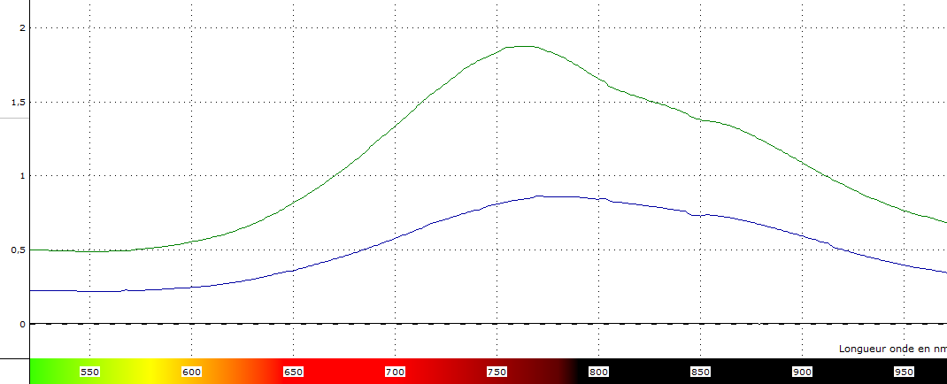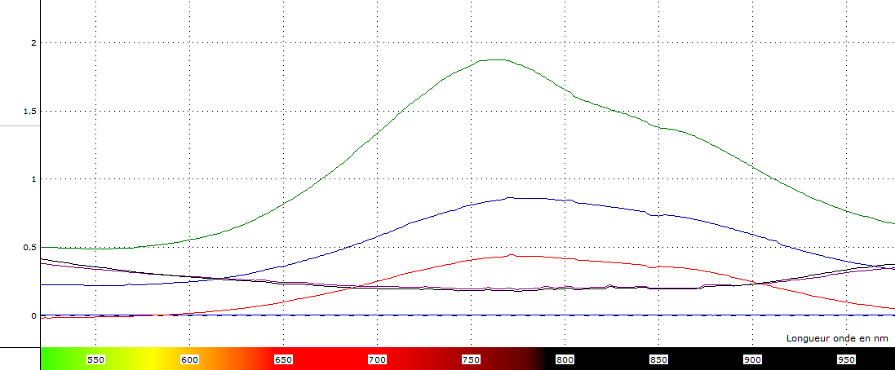

*Figure 23 : Courbes d’absorbances pour les différents milieux lors de la première semaine.*

* *Légende graphique (du haut vers le bas):*
  + *Blanc.*
  + *Eau et champignons.*
  + *Eau et paille.*
  + *Concentration initiale en cuivre.*
  + *Cuivre avec champignons.*
  + *Cuivre sans champignons.*

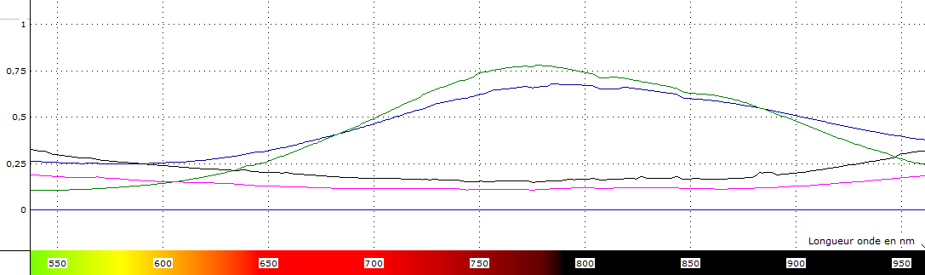

*Figure 24 : Courbes d’absorbances pour les différents milieux lors de la deuxième semaine.*

* *Légende graphique (du haut vers le bas):*
  + *Blanc.*
  + *Eau et paille.*
  + *Eau et champignons.*
  + *Cuivre avec champignons.*
  + *Cuivre sans champignons.*